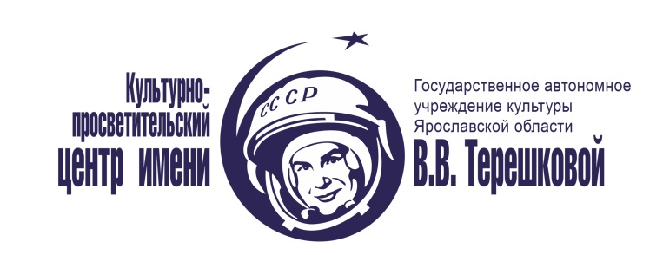

ПРОГРАММА
АБОНЕМЕНТА

ПО АСТРОНОМИИ
(11 КЛАСС)

2017-2018 учебный год

№ п/п | Тема занятия |  | Основное содержание | Место проведения/виды деятельности обучающихся | Пр-ть  (мин.) |  | Дата  (#неделя/  #месяц)
Астрономия, ее значение и связь с другими науками (1 уч. час)
1 | Астрономия – наука о Вселенной |  | Астрономия, ее связь с другими науками. Связь развития астрономии с практическими потребностями человека. Структура и масштабы Вселенной. Наблюдения — основа астрономии. Наземные и космические приборы и методы исследования астрономических объектов. Телескопы и радиотелескопы. Всеволновая астрономия. | Звездный зал/лекция с полнокупольной визуализацией, беседа, обсуждение |  | 45 | 2/10
Практические основы астрономии (2 уч. часа)
2 | Звездное небо.  Небесные координаты |  | Звезды и созвездия. Небесные координаты. Звездные карты. Видимое движение звезд на различных географических широтах. Годичное движение Солнца по небу. Эклиптика. | Звездный зал /полнокупольная программа «Под звездным небом Ярославля.Осень». Лекция с полнокупольной визуализацией, беседа, обсуждение |  | 45 | 4/10
3 | Видимое и истинное движение Луны. Основы измерения времени |  | Движение и фазы Луны. Затмения Солнца и Луны. Время и календарь. | Звездный зал/лекция с полнокупольной визуализацией, беседа, обсуждение |  | 45 | 2/11
Строение Солнечной системы (1 уч. час)
4 | Законы движения, определение расстояний и размеров тел в Солнечной системе. |  | Развитие представлений о строении мира. Конфигурации планет и условия их видимости. Синодический и сидерический (звездный) периоды обращения планет. Законы Кеплера. Определение расстояний и размеров тел в Солнечной системе. Горизонтальный параллакс. Движение небесных тел под действием сил тяготения. | Звездный зал/лекция с полнокупольной визуализацией, беседа, обсуждение |  | 45 | 4/11
Практикум (1 уч. час)
5 | Дневные/вечерние наблюдения |  | Знакомство с телескопами и другим оборудованием обсерватории. *Наблюдения Луны, Солнца (других небесных тел и явлений) с помощью телескопа.  *Наблюдения - при условии ясной погоды | Астрономическая обсерватория/ беседа, астрономические наблюдения небесных тел с помощью телескопа и биноклей, обсуждение результатов |  | 45 | 1/12
Природа тел Солнечной системы (2 уч. часа)
6 | Солнечная система | Солнечная система как комплекс тел, имеющих общее происхождение. Система Земля – Луна Планеты земной группы. Планеты-гиганты, их спутники и кольца. |  | Звездный зал/полнокупольная программа «Путешествие по планетам Солнечной системы» |  | 45 | 3/12
7 | Малые тела Солнечной системы | Малые тела Солнечной системы: астероиды, планеты-карлики, кометы, метеориты. Метеоры, болиды и метеориты. Астероидно-кометная опасность. |  | Звездный зал/полнокупольная программа «Космос рядом с нами» |  | 45 | 3/01
Солнце и звезды (1 уч. час)
8 | Солнце и звезды | Излучение и температура Солнца. Состав и строение Солнца. Источник его энергии. Атмосфера Солнца. Солнечная активность и ее влияние на Землю. Звезды — далекие солнца. Годичный параллакс и расстояния до звезд. Светимость, спектр, цвет и температура различных классов звезд. Диаграмма «спектр-светимость». Массы и размеры звезд. Модели звезд. Переменные и нестационарные звезды. Цефеиды — маяки Вселенной. Эволюция звезд различной массы. Новые и сверхновые звезды. |  | Звездный зал/полнокупольная программа «Рождение звезд»;лекция с полнокупольной визуализацией, беседа, обсуждение |  | 45 | 1/02
Строение и эволюция Вселенной (1 уч. час)
9 | Звездные миры - галактики | Наша Галактика. Проблема «скрытой» массы. Разнообразие мира галактик. Квазары. Скопления и сверхскопления галактик. Основы современной космологии. «Красное смещение» и закон Хаббла. Нестационарная Вселенная А. А. Фридмана. Большой взрыв. Реликтовое излучение. Ускорение расширения Вселенной. «Темная материя» и «темная энергия». |  | Звездный зал /полнокупольная программа «Вселенная глазами телескопа Хаббл»;лекция с полнокупольной визуализацией, беседа, обсуждение |  | 45 | 3/02
Жизнь и разум во Вселенной (1 уч. час)
10 | Поиск жизни во Вселенной |  | Поиск жизни в космосе, прошлое и будущее земной цивилизации, возможные направления поиска внеземных цивилизаций (ВЦ) в пространстве и времени, объяснение феномена неизвестных космических объектов на основе физической природы подобных явлений. Ответы на вопросы: сколько ВЦ в астрономической Вселенной и где их искать, какие формы жизни вне Земли возможны, какие способы связи с ВЦ разрабатываются в науке, что даст контакт с ними. | Звездный зал /лекция с полнокупольной визуализацией |  | 45 | 1/03
Практикум (1 уч. час)
11 | Дневные/вечерние наблюдения |  | Знакомство с телескопами и другим оборудованием обсерватории. *Наблюдения Луны, Солнца (других небесных тел и явлений) с помощью телескопа.  *Наблюдения - при условии ясной погоды | Астрономическая обсерватория/беседа, астрономические наблюдения небесных тел с помощью телескопа и биноклей, обсуждение результатов |  | 45 | 3/03

